Troppens Kogebog
Ebbe Skjalmssøn

Indhold
1 Opskrifter 3
1.1 Hurtige Fladbrød / Pandebrød (8 stk.) (Bål eller Stormkøkken) 3
1.2 Bedre Fladbrød, evt. med urter (længere tid) (Bål eller Stormkøkken) 3
1.3 Grøntsagssuppe (8 personer) (Bål eller Stormkøkken) 4
1.4 Spaghetti alla Carbonara (4 Personer) (Stormkøkken) 5
1.5 Havregrød (8 personer) (Bål eller Stormkøkken) 6
1.6 Klatkager (12 stk.) (Bål eller Stormkøkken) 7
1.7 Kylling i Karry (3 personer) (Stormkøkken – Egnet til Tørring) 8
1.8 Spaghetti Kødsovs (6 personer) (Stormkøkken – Egnet til Tørring) 9
2 Teknikker 10
2.1 Tørring 10
2.1.1 Hvordan tørrer man mad 10
2.1.2 Ingredienser til tørret retter som kan købes klar (let) 11

Opskrifter

Hurtige Fladbrød / Pandebrød (8 stk.) (Bål eller Stormkøkken)
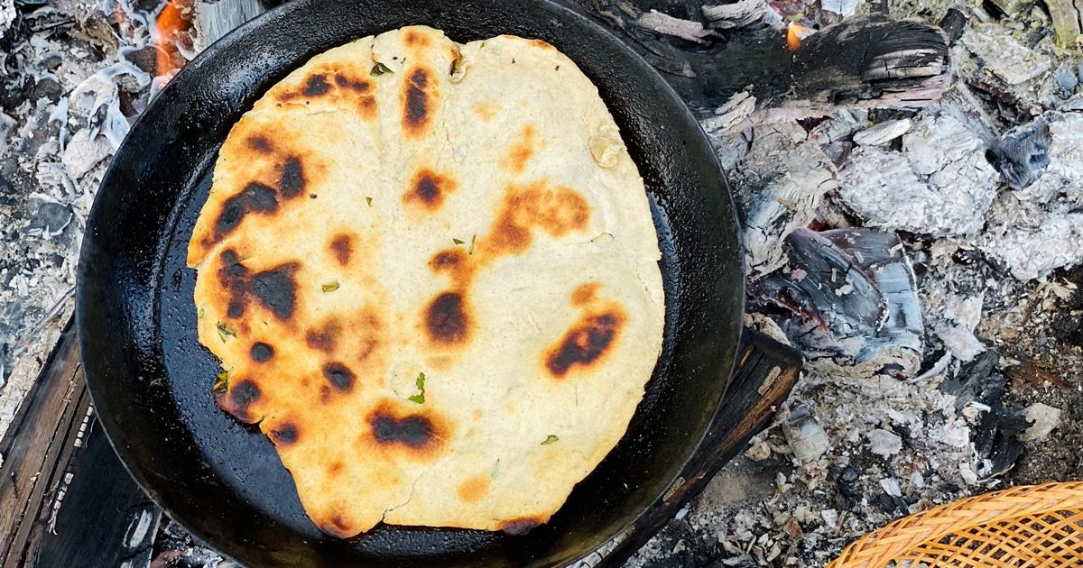
Hurtige Fladbrød som ikke skal hæve.
Ingredienser:
- 50 g. Smør
- 3 dl. Mælk
- 450 g (8 dl) Hvedemel
- 4 tsk. Bagepulver
- 2 tsk. Groft salt
- Rapsolie (til stegning)

Udførsel:
- Smelt smørret i en lille, tykbundet gryde og tilsæt mælken.
- Hæld blandingen i en skål og tilsæt de øvrige ingredienser (hold lidt mel tilbage). Slå dejen sammen med en grydeske.
- Tag dejen ud på et meldrysset bord og ælt den godt igennem. Tilsæt evt. resten af melet.
- Del dejen i 8 stykker og form dem til runde, flade brød på ca. 15 cm i diameter.
- Kom lidt olien på en varm bålpande og bag brødet ca. 2 min. på hver side. Gentag med resten.

Bedre Fladbrød, evt. med urter (længere tid) (Bål eller Stormkøkken)
Fladbrød baseret på gær, dvs. dejen skal hæve mindst 1 time. Brødene smager bare bedre end de hurtige.
Dejen er velegnet til urter, f.eks. brændenæller m.m. – prøv jer frem.
Ingredienser:
- 7 dl mel
- Evt. en god portion brændenælder eller andre urter – skyllede, tørrede og finthakkede
- ½ pk gær
- 4-5 dl vand
- 2 tsk salt
- rapsolie til panden
Udførsel:
- Rør gæren ud i 4 dl lunkent vand
- Bland mel og evt. urter/brændenælder i en skål
- Bland begge dele og ælt det hele sammen til en ensartet og blød dej - tilsæt evt. lidt mere vand undervejs
- Lad dejen hæve til dobbelt størrelse - mindst 1 time. Jo længere den hæver jo bedre smager brødet
- Strø lidt mel ud på bordet og rul dejen ud til nogle flade brød - 10 cm i diameter
- Prik dejen med en gaffel - så den ikke hæver til boller
- Hæld olie på en varm pande og bag fladbrødene et par minutter på hver side
- Tilsæt evt. lidt ekstra olie på panden, hvis brødene skal være en smule fedtet på begge sider.

Grøntsagssuppe (8 personer) (Bål eller Stormkøkken)
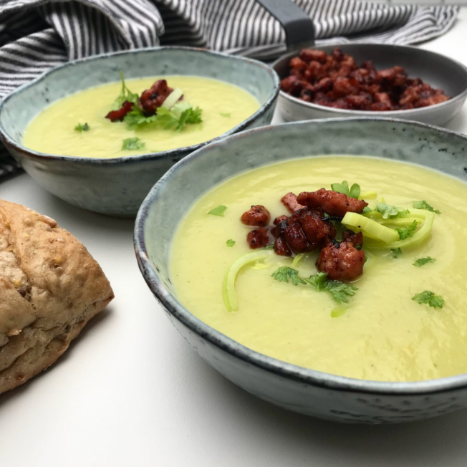
Grøntsagssuppen er en favorit – den kan laves i mørke og alle i patruljen kan hjælpe med at ordne grøntsagerne.
Suppen kan blendes så den får en ens konsistens, eller den kan nydes ublendet så grøntsagernes forskellige konsistens fremgår. Et alternativ til at blende (når patruljen ikke har en blender) er i øvrigt at presse suppen igennem en fin si.

Ingredienser:
- 25 g Smør eller Olie
- 4 grofthakkede løg
- 2 kg. Kartofler i små tern
- 4 porre
- 2 l Vand
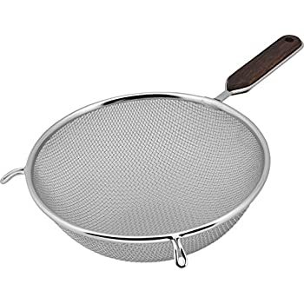
- 3 stk. grøntsagsbouillonterninger
- 3 dl. Piskefløde
- 2 tsk. Groft salt
- Friskkværnet peber
- 250 g. Bacon

Udførsel:
- Rens porre, hak dem groft – gem 1/5 af porerne (kun grøn del)
- Varm en gryde med smør/olie og svits løg, kartofler og 4/5 porre i 2-3 min
- Tilsæt vand og bouillon – bring det i kog og lad det derefter simre i ca 20-25 min eller til grøntsagerne er møre.
- Imens suppen simre stegs bacon i en tør pande ved kraftig varme i ca. 3 min, hvorefter bacon steges færdig ved jævn varme i yderligere et par min. Tag bacon af panden.
- Steg 1/5 af porerne (den grønne del) ved kraftig varme i ca. 4 min.
- Bland bacon og porer og gem det som tilbehør.

- Når grøntsagerne er møre, så kan suppen enten bruges direkte, eller blendes ved brug af blender eller ved at blive mast igennem en si.
- Herefter tilsættes fløde, salt og peber og suppen bringes i kog igen.

- Suppen serveres med drys af bacon og porer.

Spaghetti alla Carbonara (4 Personer) (Stormkøkken)
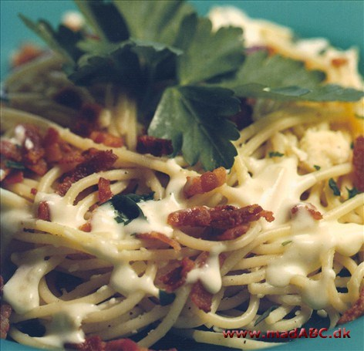
Spaghetti alla Carbonara er en hurtig pastaret som let kan laves på et stormkøkken i apsis (fortelt) i patruljens fjeldtelte.
Husk at lufte ud hvis der laves mad i teltene…
Bemærk at opskriften er til 3-4 personer så det passer med hvor mange spejdere der er i et fjeldtelt og hvor meget der kan laves i et stormkøkken.
Ingredienser:
- 300 g spaghetti
- 1 løg
- 2 æg
- 1 fed hvidløg
- 1/2 dl fløde
- 1/2 pakke bacon
- En lille håndfuld persille
- Salt og peber
- Parmesanost

Udførsel:
- Spaghetti koges i den store gryde i rigeligt letsaltet vand i ca. 15 min.
- Hæld vandet fra og hæld spaghettien op i den lille gryde.
- Den store gryde sættes tilbage på blusset.
- Svits bacon, som er skåret i strimler eller tern, med hakket løg og hvidløg.
- Når det har fået lidt farve, vendes spaghettien i sammen med de to æg.
- Der røres hyppigt i spaghettien.
- Sørg for at komme helt ud i kanterne.
- Når ægget har sat sig om spaghettien, kommes persille, salt og peber i.
- Til sidst drysses der reven parmesanost over retten.

Havregrød (8 personer) (Bål eller Stormkøkken)
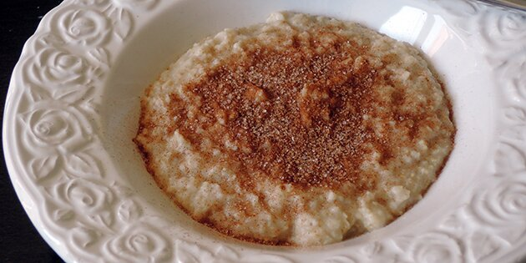
Havregrød er altid en favorit når man er på tur. Maden vejer ikke ret meget hvis den skal bæres i rygsækken, er hurtig at lave og giver en god fylde i maven.
Hvis spejderne ligger i lejr, så kan havregrøden med fordel blandes om aftenen i en gryde med låg, så havregrynene er bløde og opløst næste morgen – så kan grøden bare lige nå at koge før den serveres.

Ingredienser:
- 250 g (ca. 8 dl) Havregryn
- 1,5 l vand
- 1½ tsk. Salt

Pynt efter smag:
- Kanelsukker
- Æbler i små tern
- Bær

Udførsel:
- Bland havregryn, vand og salt i en tykbundet gryde. Lad det gerne står under låg i nogle timer (natten over) for at blive blødt op.
- Bring grøden i kog ved jævn varme under konstant omrøring.
- Kog grøden under stadig omrøring til grøden har en passende konsistens – det tager ikke ret lang tid hvis grøden har stået natten over, ellers tager det 5-10 min.
- Server grøden med pynt efter egen smag.

Bemærkning: Evt. rester af grød kan bruges til klatkager…

Klatkager (12 stk.) (Bål eller Stormkøkken)
Klatkager kan laves ud af både havregrød og risengrød. Det er en god mulighed for at få brugt rester af mad.
På tur kan der laves klatkager af rester af morgenens havregrød – klatkagerne f.eks. laves midt på dagen hvis der er en lang frokostpause, eller laves om morgenen og spise kolde i løbet af dagen.

Ingredienser:
- 2 Æg
- 1 tsk. Sukker
- 2 tsk. Kartoffelmel
- 4 dl. Kold grød (havregrød, risengrød eller anden grød)
- 1 tsk. Vaniljesukker
- Smør/olie til at stege i.

Tilbehør:
- Sukker / Sirup / Æblemos

Udførsel:
- Pisk æg og sukker sammen med kartoffelmel.
- Rør æggeblandingen sammen med grød og vaniljesukker.
- Hvis der er tid, så lad klatkagedejen hvile tildækket i ½ time – gerne i køleskab.
- Steg derefter klatkagerne på en pande med jævn varme i ca. 1½ min på hver side eller til de er gyldne. Lad være med at lave klatkagerne for store!

Kylling i Karry (3 personer) (Stormkøkken – Egnet til Tørring)

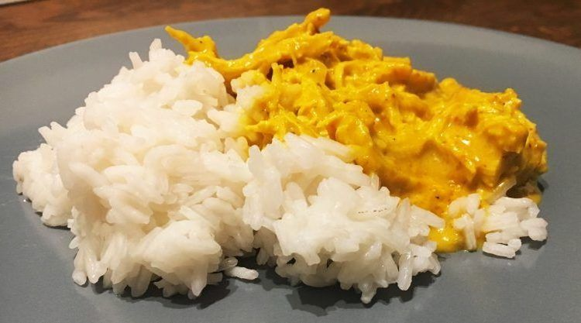
Ingredienser:
- 4 dl. vand
- 3 dl. Ris

- 2 æbler
- 3 stk. forårsløg
- 1 stk. løg
- 1 lille pakke kyllingebryst / filet
- 1 lille dåse kokosmælk
- Karry
- Olie

Udførsel:
- Start med at sætte risene over blusset i den store gryde.
- Mens risene koger, går du i gang med at skære de andre ingredienser ud til selve karryen.
- Når risene har kogt, tages de af blusset og får lov at trække (tjek kogetid i forhold til type ris).
- Nu steges først løgene i olie. Tilsæt karry.
- Herefter kommes kyllingen i. Tilsæt salt, peber og evt. mere karry.
- Nu tilsættes forårsløg og æbler.
- Til slut kommes kokosmælken i, og retten får lov at simre nogle minutter.

Evt. link VIDEO: Lynhurtig kylling i karry på trangia | Det Danske Spejderkorps (dds.dk)

Egnet til tørring! Husk at skære kylling ud i små stykker hvis retten skal tørres.

Spaghetti Kødsovs (6 personer) (Stormkøkken – Egnet til Tørring)

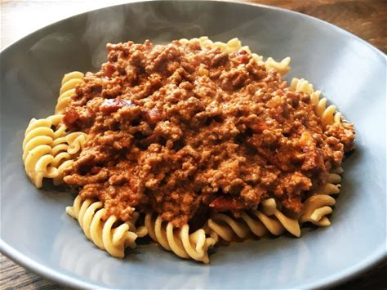
Ingredienser:
- 500 g. pasta
- 1 l vand

- 500 g. hakket oksekød 8-12% fedt
- 1 løg (finthakket)
- 4 fed hvidløg (finthakket)
- 4 gulerødder i små stykker
- 4 stængler bladselleri i små stykker
- 2 dåser hakkede tomater
- 1 dåse vand
- 1 bouillonterning
- 1 tsk. Oregano
- 1 tsk. Basilikum
- Evt. citronsaft
- Salt/peber

Udførsel:
- Varm en stegegryde godt op (eller brug en stor stegepande). Når gryden er godt varm, kommes det hakkede oksekød i og brunes grundigt (ca. 10 min) Du kan også brune kødet i flere omgange.
- Læg det færdigbrunede oksekød til side, skru lidt ned for varmen og kom lidt olie i.
- Løg og hvidløg hakkets fint og steges hurtigt uden at tage farve.
- Kom oksekødet tilbage i gryden og vend det rundt.
- Skær gulerødder og bladselleri i tynde skiver og kom dem ved. Vend rundt og lad det stege et minut mere.
- Tilsæt så hakkede tomat. Fyld en af dåserne med vand og kom det i gryden. Tilsæt også en bouillonterning, oregano, basilikum, en teskefuld salt og friskkværnet peber.
- Lad kødsovsen koge op, læg låg på og nu skal den simre i mindst 45 minutter. Kødsovsen må gerne koge endnu længere, og den klarer sagtens fire timer. Du skal lige røre i den nogle gange undervejs, og giv den altså mindst 45 minutter.
- Til sidst smages til med friskpresset citronsaft, salt og peber, og du kan eventuelt også koge kødsovsen lidt mere ind, hvis du vil have en endnu kraftigere smag.
- Kog pasta som anvist på pakken, og lad den dryppe af. Husk at pasta skal være al dente og ikke udkogt.

Egnet til tørring! Hvis kødsovsen skal tørres, så lad den koge så meget ind som muligt inden…

Teknikker

Tørring
Tørring anvendes til at få vand ud af maden, så den vejer mindre.
Tørring kan ske i en almindelige ovn eller ved brug af en dehydrator.

Hvordan tørrer man mad
I ovn:
- Fordel retten på en bageplade i max. 1 centimeters tykkelse.
- Tænd ovnen på ca. 70 grader på varmluft. Sæt pladerne ind og lad lågen stå lidt på klem så dampen let kan komme ud (sæt evt. en teske eller viskestykke i klemme). Lad det nu stå og passe sig selv i ca. 12 timer (det kan sagtens variere mellem 8 – 14 timer afhængig af mængden), vend gerne rundt i det et par gange undervejs.
- Tørret kødsovs kan tage fra ca. 6-12 timer, alt efter ovntype.
I dehydrator:
- Der følger højest sandsynligt en brugsanvisning med til din dehydrator, hvori du også kan se ca. tidsangivelser. Men ellers er det det samme som med ovnen; vent til din ret/grøntsager er granulat-agtige.
- Det kan lyde let og det er det også. Både ovn og dehydrator er meget taknemmelige at bruge. Du kan stort set ikke fejle, og det da kun, hvis din ret ikke er tør nok.
- Hold øje med retten tre-fire gang i løbet af processen, så går det alt sammen. Der skal meget til før din ret brænder på, men kan selvfølgelig godt ske, hvis den står uden opsyn i timer. Prøv dig frem.
- Husk at kød skal skæres tynd og kødretter skal lægges i et tynd lag i ovnen.
Vigtigt:
- Vær meget opmærksom på hygiejne, så der ikke overføres bakterier til maden som du pakker ned.
- Pak evt. først den tørrede mad i et glas med tætsluttende låg - Hold øje med, om der dannes kondens på indersiden af glasset. I så fald er der stadig fugt i, og så skal der tørres videre. Dannes der ikke kondens, kan maden pakkes rigtigt væk.

Inspiration:
- Proviant – fjeldvandrer.dk
- Nem tørring af mad til vinterens fjeldture | All-Out - Friluftskurser og Foredrag
- Sådan laver du selv tørret mad | Det Danske Spejderkorps (dds.dk)
- Hjemmetørret mad til fire dages vandretur (outsite.dk)
- Leve (leveidetfri.dk)
- Leve (leveidetfri.dk)

Ingredienser til tørret retter som kan købes klar (let)
- Pasta (hurtigt kogende)
- Couscous
- Div. Nødder og frø (f.eks. solsikkefrø)
- Ris (hurtigt kogende)
- Skummetmælkspulver
- Kartoffelmospulver
- Bulgur

